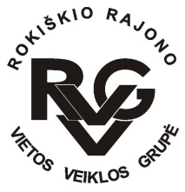 | Rokiškio rajono vietos veiklos grupė, kodas - 300666756, adresas: Respublikos g. 94,  LT-42136 Rokiškis, tel.: (8-458) 52752, 8686 96382, el .paštas zubendruomenes@post.rokiskis.lt,  www.rokiskiovvg.lt, a.s. LT667300010100795351, AB bankas „Swedbank“, banko kodas 73000  ___________________________________________________________________________________________

Pranešimas apie organizuojamą 2022-06-23
aktyvinimo – informacinį renginį

Birželio 29 d. (trečiadienį) Rokiškio rajono vietos veiklos grupė organizuoja Rokiškio kaimo strategijos 2014-2020 aktyvinimo – informacinį renginį, Rokiškio miesto vietos veiklos grupėje, Stoties g. 2, Rokiškis. Pradžia – 15 val. Dalyviai – Rokiškio miesto VVG valdyba ir nariai.
Su VPS naujausia versija galima susipažinti VVG svetainės kairiosios skilties nuorodoje „Rokiškio kaimo strategija 2014-2020“ - http://www.rokiskiovvg.lt/rokiskio-kaimo-strategija

Darbotvarkė
- Dėl VPS socialinio verslo priemonės pristatymo ir pasidalinimo gerąja patirtimi

Pagarbiai
pirmininkė Milda Ulevičienė

